2019게임 서버 텀프로젝트 설명서

2013180038 조태준

1. **게임 구조**
2. 맵

300 x 300사이즈로 구성하였으며, 15 x 15까지는 마을 타일로 플레이어 및 NPC만 이동가능하며, 몬스터는 들어오지 못하도록 하였습니다. 맵의 데이터는 텍스트파일로 만들어 저장하였으며, 맵의 정보에는 3가지로 마을의 길 타일, 필드 타일, 막혀있는 장애물 타일로 되어있습니다. 서버 시작시 텍스트 파일에서 불러드립니다.

1. 플레이어

플레이어는 서버에서 플레이어 클래스를 만들어서 관리하였습니다. 뷰리스트 종류에는 다른 클라이언트와의 뷰리스트와 NPC, 몬스터들과의 뷰리스트를 사용하였습니다. 시야는 21 x 21로 설정하였습니다. 맨 처음 서버 시작시 10000개의 포인터를 가지고 있는 stl의 array에 동적할당을 하고, 플레이어가 접속을 하게 되면, 접속한 플레이어는 unordered_map구조체에 담아 접속한 플레이어만 관리하도록 하였습니다. 공격은 ‘A’ 키로 상하좌우에 있을 시 데미지를 줍니다. 5초마다 10%의 hp와 mp가 회복됩니다. 이동은 0.1초의 쿨타임을 가지고, 공격은 1초의 쿨타임을 가집니다. 플레이어가 사망시에는 5초후 리스폰됩니다.

1. NPC

NPC는 서버에서 NPC 클래스를 만들어서 관리하였습니다. 서버에서 시작시 2000개의 인터를 가지고 있는 stl의 array구조체를 동적할당해서 관리하였습니다. NPC는 플레이어와 상호작용후 1초후 다시 이동이 가능합니다.

* 1. Fairy

마을에 있는 NPC의 종류로 마을타일 내에서 스폰되어 마을안에서 랜덤이동합니다. 플레이어 상호작용키를 누르게 되면 일정 돈이상을 가지고 있다면, 돈을 감소시키고 스탯을 초기화 시켜줍니다.

* 1. Priest

마을에 있는 NPC의 종류로 마을타일 내에서 스폰되어 마을안에서 랜덤이동합니다. 플레이어 상호작용키를 누르게 되면 일정 돈이상을 가지고 있다면, 돈을 감소시키고 플레이어의 hp와 mp를 회복시켜줍니다.

* 1. Monster

몬스터는 NPC클래스를 상속받아 관리하였습니다. 타입은 4가지로 정의하였습니다. Monster는 생성시 lua스크립트를 사용하여 id, x, y, 타입, hp, damage를 저장하였습니다. 몬스터는 이동에 1초의 쿨타임을 가집니다. 죽은 후 30초 후에 스크립트에 저장된 위치에서 리스폰됩니다.

전쟁 : 플레이어가 일정 범위이내에 들어오면 공격을 합니다.

평화 : 플레이어가 공격하기 전에는 공격하지 않습니다.

고정 : 움직이지 못하는 몬스터입니다.

로밍 : 스폰된 위치에서 20 x 20이내에서만 랜덤한 움직임을 가집니다.

Tree : 고정, 평화

Mud : 고정, 전쟁

Mushroom : 로밍, 평화

Bite : 로밍, 전쟁

몬스터는 공격받을시 타겟플레이어를 지정받고 5초간의 어그로 시간을 가집니다. 5초간의 시간이 지나면 Mushroom은 다시 움직임의 범위이내에 돌아가고, 자유로운 움직임을 가집니다. Bite는 타겟플레이어가 없을 경우 5 x 5 범위에서 플레이어를 찾고, 발견하면 플레이어를 주변 타일을 갈 수 있는 타일, 못 가는 타일로 구분짓고 플레이어와의 거리로 가중치를 두어 가중치가 가장 적은 타일로 움직이게 하였습니다. 몬스터의 공격 범위는 플레이어와 같고, 공격범위내에 플레이어가 있을 경우 데미지를 줍니다. 몬스터는 레벨별로 hp와 공격력이 다르며, 몬스터의 레벨은 아래의 그림과 같이 마을과의 거리에 따라 가중치를 두었습니다. 처지시 받는 경험치는 전쟁일 경우 x 2 로밍일 경우 x2를 적용하였습니다.

아이템

아이템은 NPC를 상속받아 클래스로 관리하였습니다. 아이템은 몬스터를 처치시 확률로 몬스터가 죽은 위치에 드랍되며, 종류는 3가지가 있습니다.

* 1. hp포션

사용시 전체 hp의 30%를 회복합니다.

* 1. mp포션

사용시 전체 mp의 30%를 회복합니다.

* 1. 돈

NPC와의 상호작용시 소모됩니다.

아이템은 모든 플레이어에게 보이며, 소유권은 몬스터를 쓰러트린 플레이어에게 있습니다. 플레어어는 ‘Z’를 이용하여 아이템을 습득할 수 있고, 화면에 표시됩니다. 아이템 또한 전체적으로 관리하기 위해 array컨테이너를 사용하였습니다. 아이템은 드랍 후 소멸까지 60초를 가집니다.

1. 스킬

스킬은 NPC를 상속받아 클래스로 관리하였습니다. 사용시 플레이어의 mp가 소모되며, 필요 mp이하 일시 사용하지 못합니다. 또한, 사용 레벨제한이 있습니다. 각 스킬별로 소멸시간이 존재합니다.

* 1. Energyball

MP 30소모, 레벨제한 5, 소멸시간 10초, 1초에 한칸씩 이동 후 충돌시 데미지

* 1. Firewall

MP 60소모, 레벨제한 10, 소멸시간 5초, 1초마다 타일에 있을시 데미지

* 1. Frozen

MP 100 소모, 레벨제한 15, 소멸시간 1초, 3x3 타일내에 몬스터에게 데미지

스킬은 모든 플레이어에게 보이며, 전체적을 관리하기 위해, array컨테이너로 관리하였습니다. 사용은 넘버패드 2468로 방향지정후 각 x,c,v로 사용가능합니다.

1. 스탯

각 플레이어별로 스탯을 가지고 있습니다. 클라이언트는 ‘P’키를 사용하여 스탯창을 볼 수 있으며, 보너스 포인트로 스탯을 찍을 수 있습니다. 보너스 스탯은 레벨업당 2포인트를 얻습니다. 스탯의 종류는 6가지입니다.

MaxHP : 기본 100으로 포인트 1당 10증가

MaxMP: : 기본 100으로 포인트 1당 10증가

Str : 기본 1로 포인트당 1증가, 공격 데미지에 영향

Dex : 기본 1로 포인트당 1증가, 회피확률에 영향

Will : 기본 1로 포인트당 1증가, 공격시 받는 데미지에 영향

Int : 기본 1로 포인트당 1증가, 마법공격력에 영향

1. Database

클라이언트는 시작시 로그인 및 가입이 가능하며, 서버는 DB를 사용하여 관리합니다. DB에 저장되는 데이터는 아래와 같으며, 클라이언트가 접속 종료시 데이터를 저장합니다. 테이블은 3가지를 사용하여 관리하였습니다.

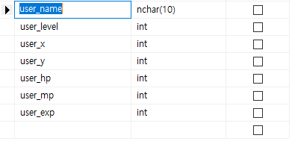

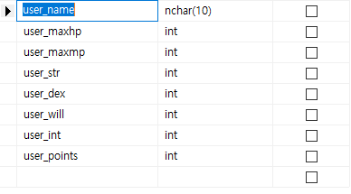

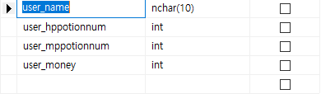

1. **프로토콜**
2. Server to Client

Login Ok or Fail : 로그인의 결과

Signup Ok or Fail : 가입의 결과

PlayerInfo : 플레이어의 정보

PlayerItem : 플레이어의 아이템 정보

Player, NPC, Item, Skill {

Put : 클라이언트에게 생성

Remove : 클라이언트에게 제거

Move : 클라이언트에게 이동

} (위 4개의 오브젝트는 각각 다르게 관리하였기 때문에 패킷을 나눴습니다.)

NoticeChat : 클라이언트에게 각종 알림

1. Client to Server

Login : 로그인, ID정보 포함

Signup : 가입

Left, Right, Up, Down : 이동

PickupItem : 아이템 습득버튼 클릭시

UseItem : 아이템의 종류 별로 Q, W키

Interace : NPC와 상호작용 키

StatPlus : 스탯창에서 각 6개의 버튼 클릭시

Skill : 스킬 사용시 방향지정후 각 X, C, V키

1. **조작법**

**↑↓→← : 상 하 좌 우 이동**

**Z : 아이템 습득**

**Q : HP 포션 사용**

**W : MP 포션 사용**

**A : 공격**

**숫자패드 8, 4, 6, 2 : 스킬방향 지정**

**스킬방향 지정된 상태에서 {**

**X : EnergyBall 사용**

**C : Firewall 사용**

**V : Frozen 사용**

**}**

**P : 스탯창 오픈**

1. **성능 테스트**

성능테스트는 더미클라에서 접속간격을 100ms와 300ms로 해서 테스트 해봤습니다. 각 실험별 최대로 서버가 터지기 직전의 클라이언트의 수입니다.

HotSpot테스트는 모든 더미클라에서 접속하는 플레이어들을 마을에 스폰되도록 하였고, 동접테스트는 맵 전체에서 스폰되도록 하고, 몬스터에게 죽지않도록 스탯을 조정하였습니다.

1. HotSpot

100ms 300명

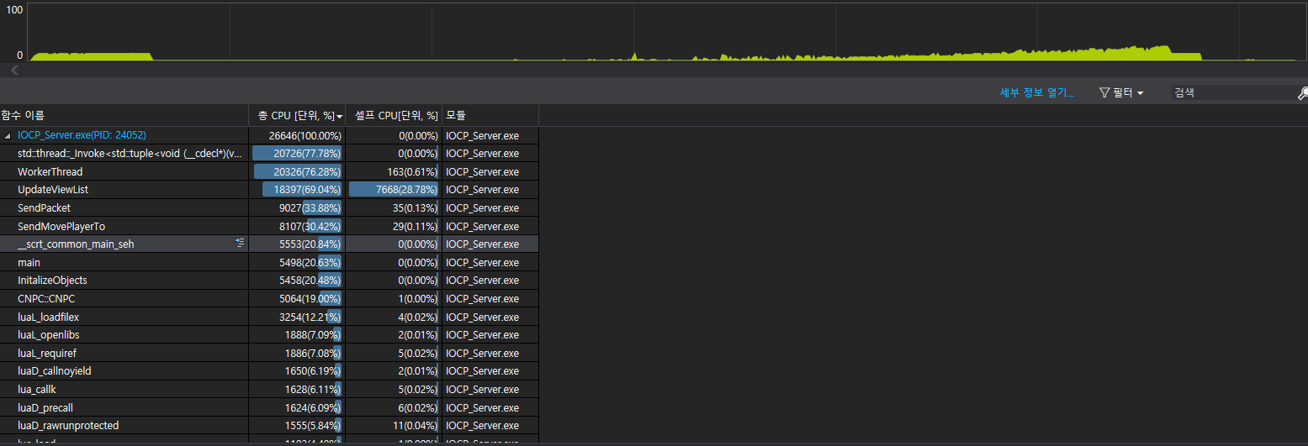300ms 340명

1. 동접

100ms 1200명

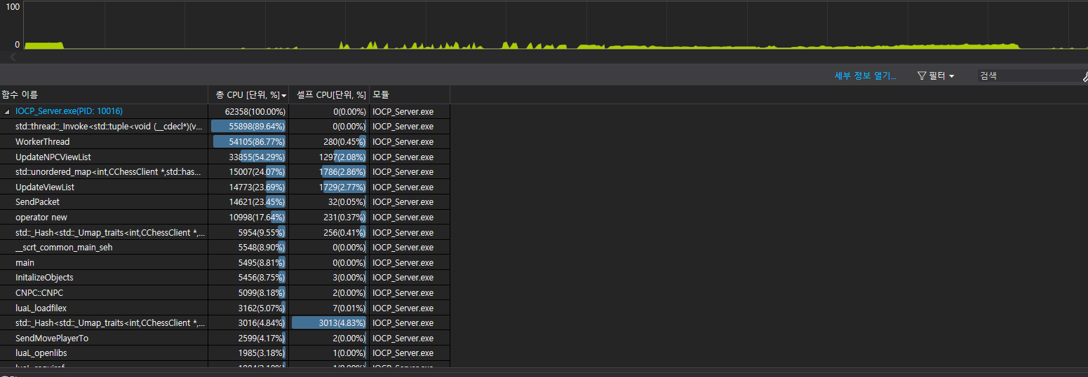300ms 1330명